**TP 2 Jenkins**

**Application simple spring boot**

1. Télécharger le dossier exp1-spring-master

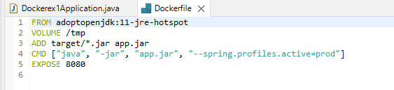

1. Créer un répertoire dans Github

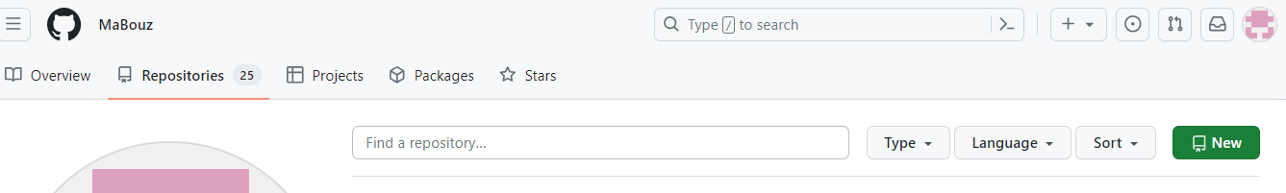

Cliquer sur New

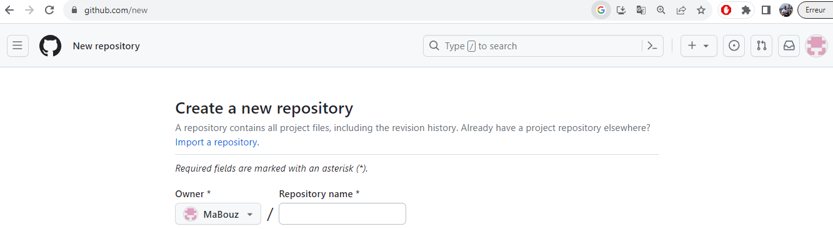

Taper le nom du répertoire et cliquer sur create repository

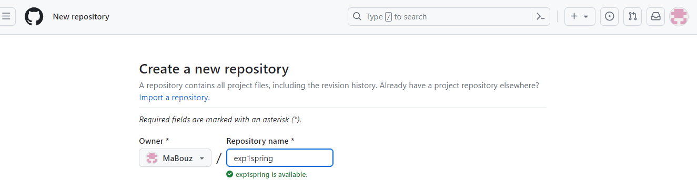

En bas de votre page vous trouver cette partie :

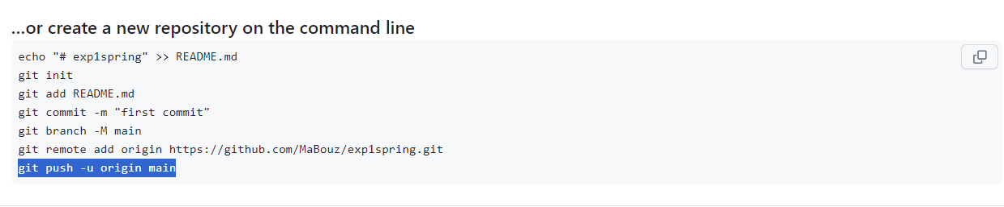

1. Placer vous dans le dossier du programme spring boot

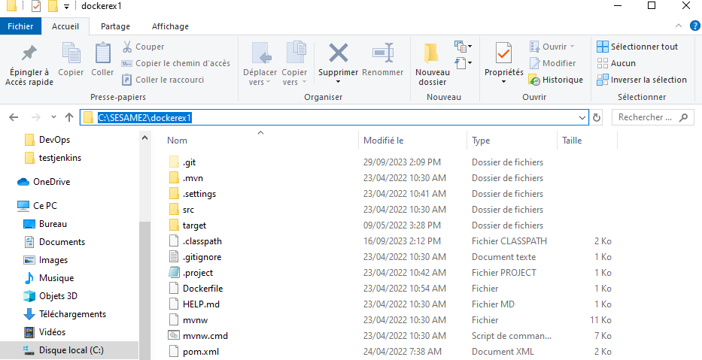

Cliquer droite et choisissez Git Bach Here

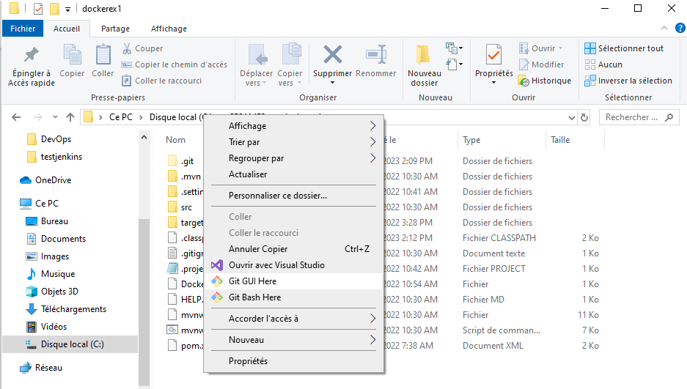

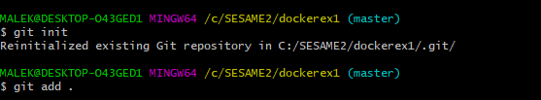

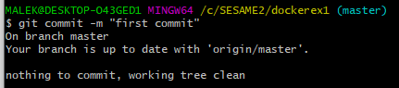





1. Pipeline Jenkins
2. Créer le fichier Jenkinsfile dans Github et écrivez le script suivant :

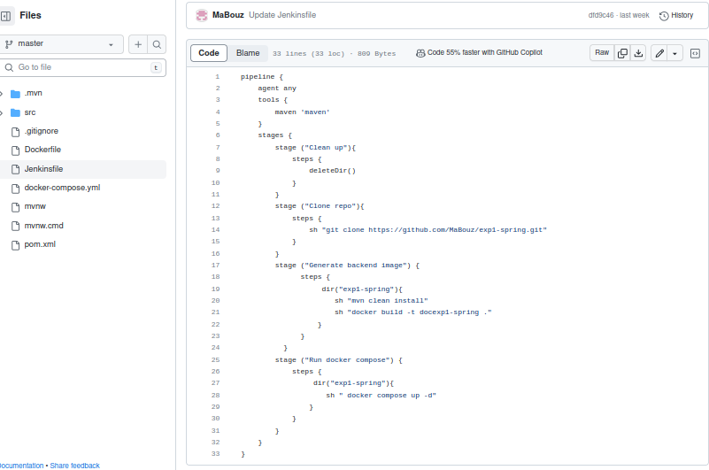

1. Créer le fichier docker-compose

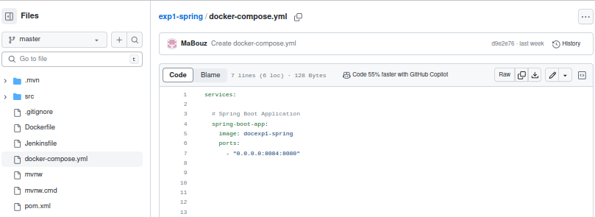

En cas de problème

sudo usermod -aG docker jenkins

sudo restart jenkins

1. Lancer le Job

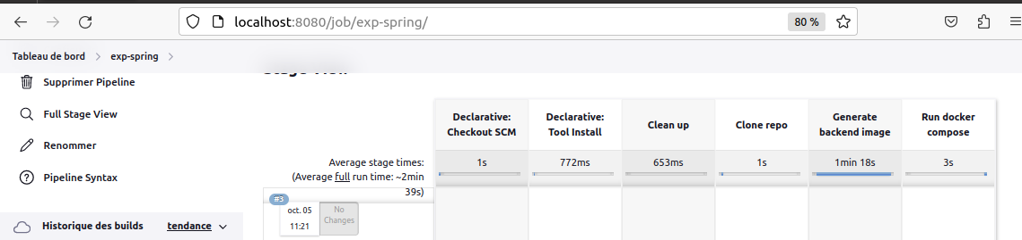

1. Taper l’URL suivante :

